

**ISTITUTO DI ISTRUZIONE SUPERIORE “LA FARINA – BASILE”**

**Liceo Classico Statale “G. La Farina”** Via Oratorio della Pace, 5 - 98122 Messina - Tel./Fax 090/44910

**Liceo Artistico Statale “E. Basile”** ViaU. Fiore **-** C/da Conca d’Oro - 98168 Messina - Tel. 090/360135

**Sede legale: Via Oratorio della Pace, 5 - 98122 Messina**

Cod. Fisc. 97110560832 - Cod. Mecc. MEIS03100X

e-mail: [meis03100x@istruzione.it](mailto:meis03100x@istruzione.it) - PEC: [meis03100x@pec.istruzione.it](mailto:meis03100x@pec.istruzione.it)

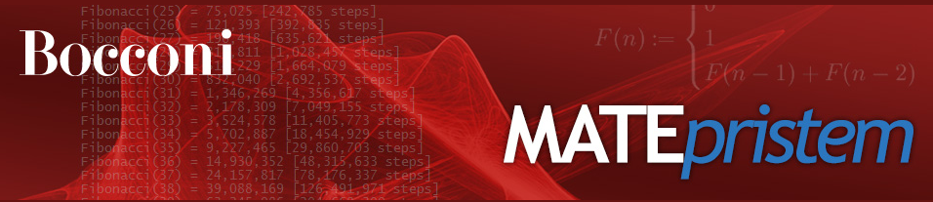

**DISPONIBILITA’ DEI DOCENTI SUPERVISORI D’AULA**

**SEMIFINALE DI ZONA DEI CAMPIONATI INTERNAZIONALI DI GIOCHI MATEMATICI**

**SEDE DI MESSINA - 18/03/2017**

**DENOMINAZIONE SCUOLA _______________________________________________________**

**SEDE ____________________________________________________________________________**

**CODICE MECCANOGRAFICO________________________________**

**DOCENTI SUPERVISORI D’AULA**

1. **______________________________________**
2. **______________________________________**
3. **______________________________________**

**Il docente referente (Nome per esteso e firma)**

**________________________ / /2017 ________________________**

**Da restituire tramite posta elettronica entro il 15/3/2017 a I.I.S. “La Farina – Basile” di Messina**

**---------**